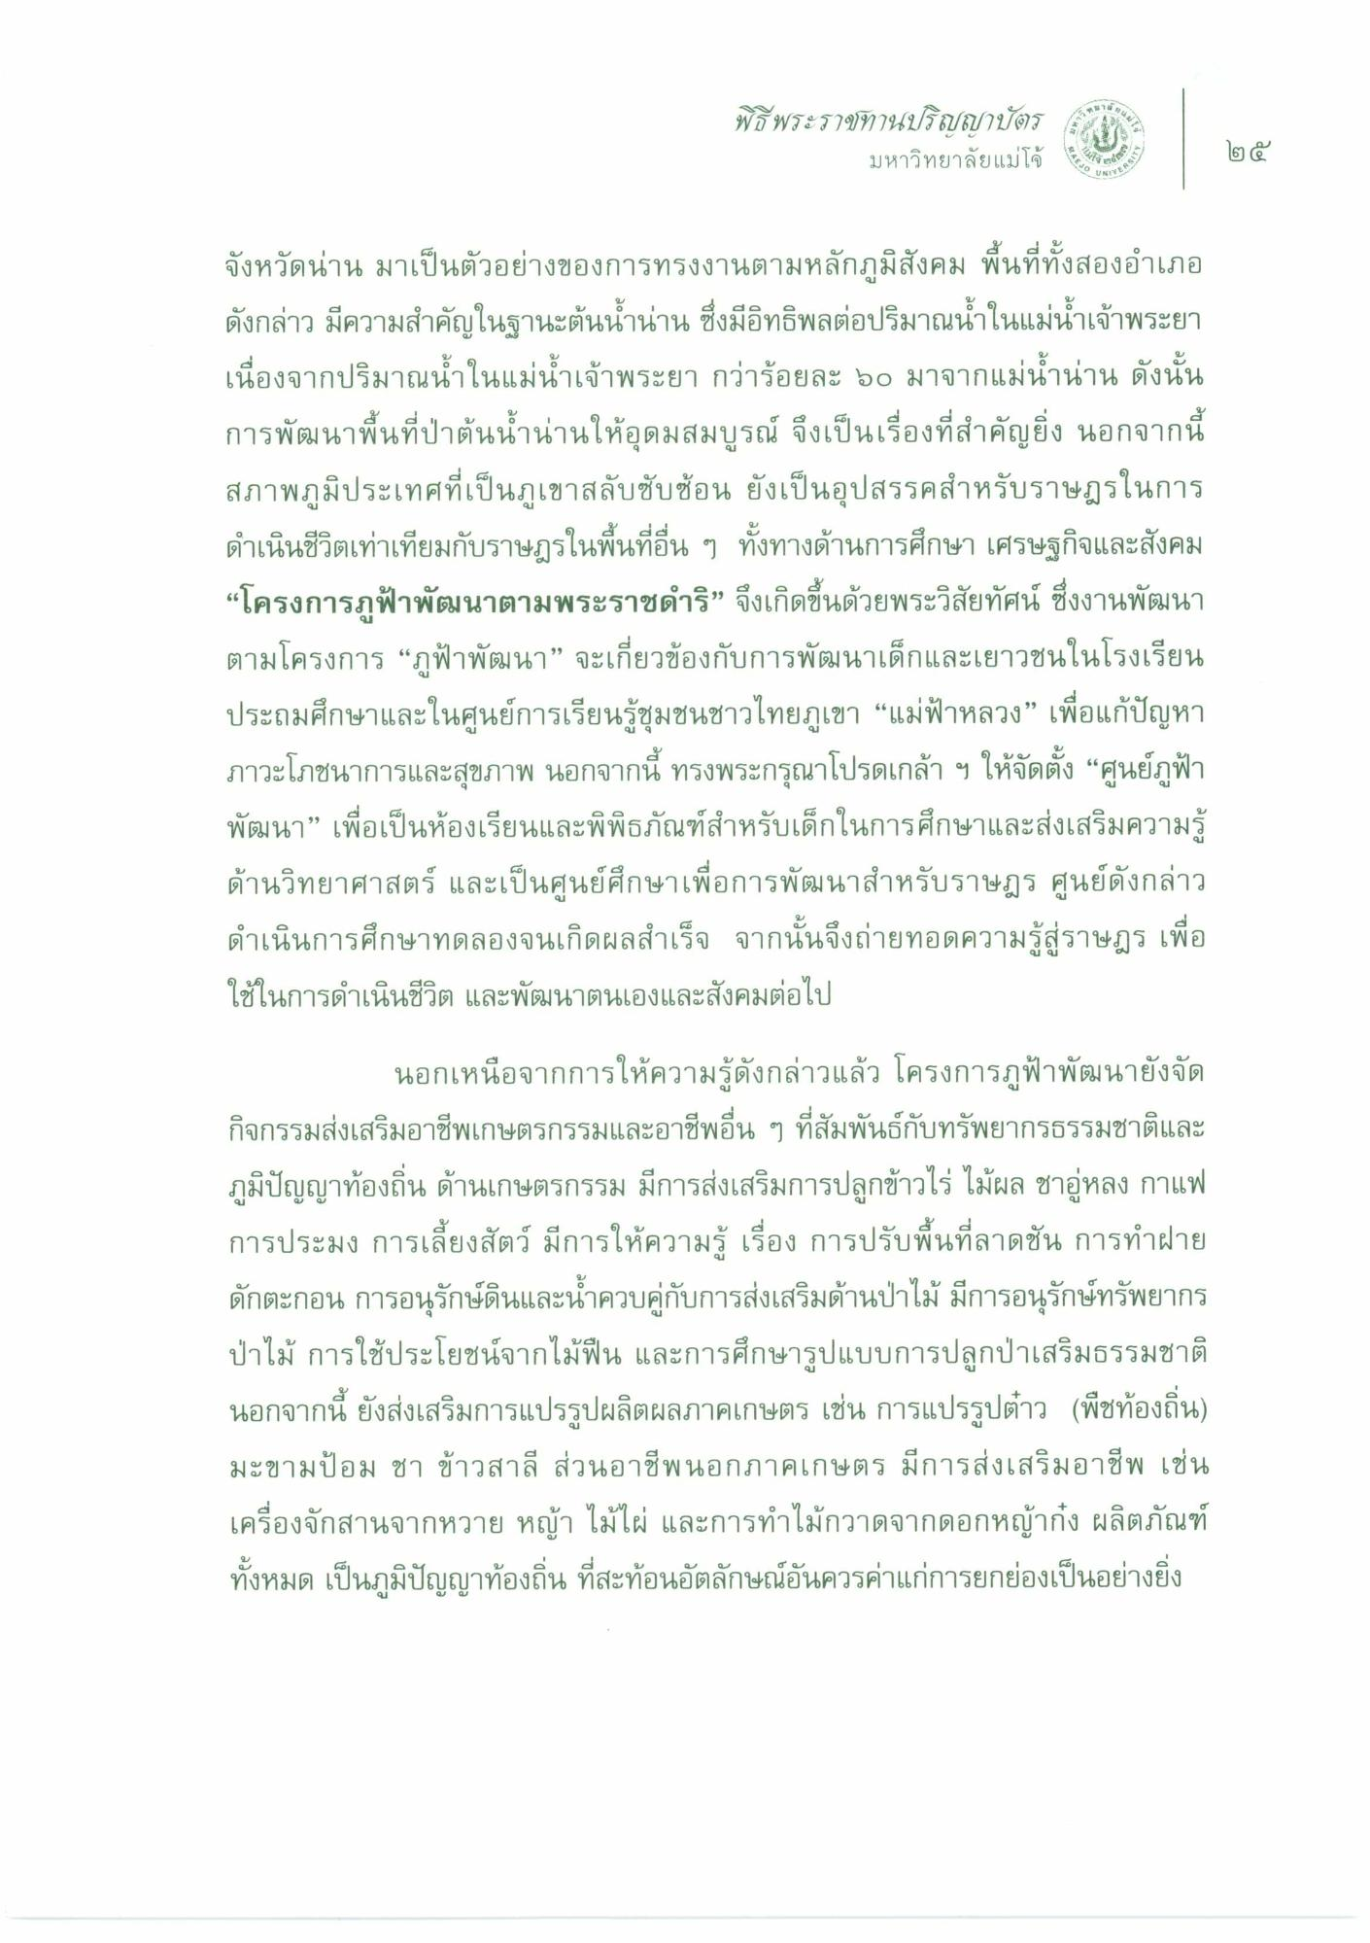
พิธีพระราชทานปริญญาบัตร
มหาวิทยาลัยแม่โจ้
២
UNI
จังหวัดน่าน มาเป็นตัวอย่างของการทรงงานตามหลักภูมิสังคม พื้นที่ทั้งสองอําเภอ ดังกล่าว มีความสําคัญในฐานะต้นน้ําน่าน ซึ่งมีอิทธิพลต่อปริมาณน้ําในแม่น้ําเจ้าพระยา เนื่องจากปริมาณน้ําในแม่น้ําเจ้าพระยา กว่าร้อยละ 50 มาจากแม่น้ําน่าน ดังนั้น การพัฒนาพื้นที่ป่าต้นน้ําน่านให้อุดมสมบูรณ์ จึงเป็นเรื่องที่สําคัญยิ่ง นอกจากนี้ สภาพภูมิประเทศที่เป็นภูเขาสลับซับซ้อน ยังเป็นอุปสรรคสําหรับราษฎรในการ ดําเนินชีวิตเท่าเทียมกับราษฎรในพื้นที่อื่น ๆ ทั้งทางด้านการศึกษา เศรษฐกิจและสังคม “โครงการภูฟ้าพัฒนาตามพระราชดําริ” จึงเกิดขึ้นด้วยพระวิสัยทัศน์ ซึ่งงานพัฒนา ตามโครงการ “ภูฟ้าพัฒนา” จะเกี่ยวข้องกับการพัฒนาเด็กและเยาวชนในโรงเรียน ประถมศึกษาและในศูนย์การเรียนรู้ชุมชนชาวไทยภูเขา “แม่ฟ้าหลวง” เพื่อแก้ปัญหา ภาวะโภชนาการและสุขภาพ นอกจากนี้ ทรงพระกรุณาโปรดเกล้า ฯ ให้จัดตั้ง “ศูนย์ภูฟ้า พัฒนา” เพื่อเป็นห้องเรียนและพิพิธภัณฑ์สําหรับเด็กในการศึกษาและส่งเสริมความรู้ ด้านวิทยาศาสตร์ และเป็นศูนย์ศึกษาเพื่อการพัฒนาสําหรับราษฎร ศูนย์ดังกล่าว ดําเนินการศึกษาทดลองจนเกิดผลสําเร็จ จากนั้นจึงถ่ายทอดความรู้สู่ราษฎร เพื่อ ใช้ในการดําเนินชีวิต และพัฒนาตนเองและสังคมต่อไป
นอกเหนือจากการให้ความรู้ดังกล่าวแล้ว โครงการภูฟ้าพัฒนายังจัด กิจกรรมส่งเสริมอาชีพเกษตรกรรมและอาชีพอื่น ๆ ที่สัมพันธ์กับทรัพยากรธรรมชาติและ ภูมิปัญญาท้องถิ่น ด้านเกษตรกรรม มีการส่งเสริมการปลูกข้าวไร่ ไม้ผล ชาอู่หลง กาแฟ การประมง การเลี้ยงสัตว์ มีการให้ความรู้ เรื่อง การปรับพื้นที่ลาดชัน การทําฝาย ดักตะกอน การอนุรักษ์ดินและน้ําควบคู่กับการส่งเสริมด้านป่าไม้ มีการอนุรักษ์ทรัพยากร ป่าไม้ การใช้ประโยชน์จากไม้ฟื้น และการศึกษารูปแบบการปลูกป่าเสริมธรรมชาติ นอกจากนี้ ยังส่งเสริมการแปรรูปผลิตผลภาคเกษตร เช่น การแปรรูปตัว (พืชท้องถิ่น) มะขามป้อม ชา ข้าวสาลี ส่วนอาชีพนอกภาคเกษตร มีการส่งเสริมอาชีพ เช่น เครื่องจักสานจากหวาย หญ้า ไม้ไผ่ และการทําไม้กวาดจากดอกหญ้ากิ่ง ผลิตภัณฑ์ ทั้งหมด เป็นภูมิปัญญาท้องถิ่น ที่สะท้อนอัตลักษณ์อันควรค่าแก่การยกย่องเป็นอย่างยิ่ง

